

社会事业学院
高等职业教育质量报告
（2017）

社会事业学院质量年报编辑委员会
目 录
前言 1
一、 办学基本情况 2
（一）在校生规模 2
（二）专业设置 3
（三）招生规模与质量 3
二、学生发展与成长 5
（一）学生管理与服务 5
（二）学生个性化发展与社团活动 8
（三）学生质量与评价 10
三、教育教学改革 16
（一）重点项目实施与推动 16
（二）课程建设 17
（三）“双师”队伍建设 19
（四）实践教学条件建设 22
（五）产教融合、校企合作 23
四、服务贡献 27
（一）为地区企业提供人力支撑 27
（二）为地区企业提供技术和智力支持 29
（三）服务社区、新农村建设 30
五、面临挑战 30
（一）学院发展存在问题 30
（二）改进与展望 31
附录 32

前言
社会事业学院设有老龄产业管理专业群（含老年服务与管理专业、社区管理与服务专业、社区康复专业）和公共事业管理专业群（含人力资源管理专业、文秘专业、法律事务专业），共计6个专业，现有在校生849人。老年服务与管理专业1999年国内首创，是国家“示范校”重点建设专业、省级名牌专业，其实训基地为中央财政支持的国家级实训基地，其教学团队为省级优秀教学团队，2016年又被国家三部委遴选为全国职业院校养老服务类示范专业点。学院系中国养老产教联盟（中国养老职教集团）副会长单位。
学院师资力量雄厚，现有教授4人，副教授10人，省级教学名师1人、省级专业带头人1人，具有研究生学历或硕士以上学位教师20人，具有双师素质教师19人，另聘请国内外具有丰富实践经验的兼职教师多人。
学院校内外实训条件完善，拥有功能齐全、设施先进的老年养护实训中心（含9个实训室）、法律综合实训室、办公自动化实训室、会议策划实训室、人力资源综合实训室。拥有深度合作的校企合作单位及校外实训基地50多家，为人才培养奠定了良好的基础。
学院院风优良，以“立德强能、事业从这里兴旺”为宗旨，在人才培养上紧贴用人单位需求，尤其注重学生综合素质和专业技能的培养与强化，近年来各专业毕业生就业率均为98%以上，就业质量不断提高。老年服务与管理专业毕业生已占领我国养老行业高端人才市场，在北京、上海、天津、南京等地大型高标准养老机构就业，并很快成长为管理骨干和业务骨干。

一、 办学基本情况

（一）在校生规模
社会事业学院现有在校生849人。其中，一年级257人，二年级283人，三年级309人；男生159人，女生690人。如表1－1所示，老年服务与管理专业为我院重点建设专业，社会需求量大，因此招生有所倾斜，其余各专业分布较为平衡。如图1－1所示在校生生源地分布主要以省内生源为主。
表1－1 在校生各专业分布
专业 | 14级 | 15级 | 16级 | 合计
老年服务与管理 | 110 | 108 | 101 | 319
社区管理与服务 | 38 | 32 | 28 | 98
社区康复 |  | 37 | 33 | 70
人力资源管理 | 73 | 35 | 35 | 143
文秘 | 35 | 29 | 31 | 95
法律事务 | 53 | 42 | 29 | 124
总计 | 309 | 283 | 257 | 849
（数据来源：大连职业技术学院招生就业处统计）

图1－1：在校生生源地分布
（数据来源：大连职业技术学院招生就业处统计）

（二）专业设置
社会事业学院设有老龄产业管理专业群（含老年服务与管理专业、社区管理与服务专业、社区康复专业）和公共事业管理专业群（含人力资源管理专业、文秘专业、法律事务专业），共计6个专业。如表1-2所示，我院6个专业涉及了公共管理与服务、公安与司法、教育与体育3个专业大类。老年服务与管理专业1999年国内首创，是国家“示范校”重点建设专业、省级名牌专业，其实训基地为中央财政支持的国家级实训基地，其教学团队为省级优秀教学团队，2016年又被国家三部委遴选为全国职业院校养老服务类示范专业点。
表1-2：各专业所属分类表
现有专业 | 所属类别 | 所属大类
老年服务与管理专业 | 公共服务类 | 公共管理与服务大类
社区康复专业 | 公共服务类 | 公共管理与服务大类
人力资源管理专业 | 公共管理类 | 公共管理与服务大类
社区管理与服务专业 | 公共事业类 | 公共管理与服务大类
法律事务专业 | 法律实务类 | 公安与司法大类
文秘专业 | 文秘类 | 教育与体育大类
（数据来源：大连职业技术学院招生就业处统计）

（三）招生规模与质量
1.招生数量与情况
2016年按照学校整体部署，学院招生计划基本与去年持平，总招生计划规模为345人，计划招生240人（另有单独招生计划105人），实际招生287人，报到人数为257人，报到率为89%。如表1-3所示，我院的平均报到率较高。学院招生主要以普通高考为主，占招生总数的70%，以自主招生为辅，占招生总数的30%。如表1-4所示，受学校招生规模调整影响，近三年我院的招生计划呈下降趋势，在校生总数也在逐年减少。
表1-3：社会事业学院2016年各专业招生情况表
专业名称 | 计划招生 | 实际招生数 | 报到人数 | 报到率
社区管理与服务 | 45 | 31 | 28 | 90%
人力资源管理 | 45 | 41 | 35 | 85%
老年服务与管理 | 120 | 106 | 101 | 95%
文秘 | 45 | 34 | 31 | 91%
法律事务 | 45 | 36 | 29 | 80%
社区康复 | 45 | 39 | 33 | 84%
总计 | 345 | 287 | 257 | 89%
辽宁省 | 135 | 135 | 120 | 88%
（数据来源：大连职业技术学院招生就业处统计）
表1-4：社会事业学院近三年招生情况表
年份 | 计划招生 | 实际招生数 | 报到人数 | 报到率
2016 | 345 | 287 | 257 | 89%
2015 | 370 | 320 | 283 | 88%
2014 | 385 | 331 | 307 | 92%
（数据来源：大连职业技术学院招生就业处统计）
2.生源分布
2016年，学院生源情况与2014年、2015年相比变化不大，其中大连生源为67人，辽宁省其他省市生源为141人，外省生源为49人，分别占总报到人数的26.07%、54.86%和19.07%。如图1-2所示：我院近三年生源以辽宁省内为主。
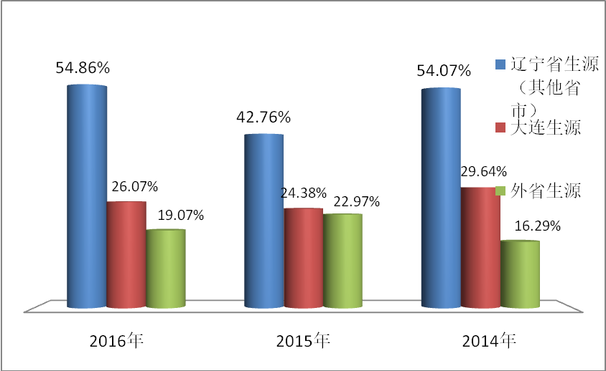
图1-2：社会事业学院近三年生源分布情况
（数据来源：大连职业技术学院招生就业处统计）
3.生源质量
2016年学院生源质量进一步提高，超过二本线录取学生为53人，大大高于2014、2015年，2014年、2015年超过二本线录取学生数量分别为10人、9人；因2016年高考政策调整，取消三本，所以超三本录取线人数与前几年无法比较（详见表1-5）。
表1-5：近三年普通高考生源成绩超过本科线情况表
年度 | 超二本录取线人数 | 超三本录取线人数 | 超三本录取线人数所占比例
2016 | 53 | —— | 20.62%
2015 | 9 | 163 | 60.78%
2014 | 10 | 158 | 54.72%
（数据来源：大连职业技术学院招生就业处统计）

二、学生发展与成长

（一）学生管理与服务
2015-2016年度，学院牢固树立以“学生为本”的理念，完善全过程的学生服务管理体系，坚持以“专业教师明方向、技能大赛造氛围、奖助学金添动力、成功校友立目标、优秀学生树榜样”的“五位一体”导学体系，推动优良学风建设，努力营造“教学相长”的育人氛围。同时努力提升文化品味，倾力打造文化精品。
1．“五位一体”全程导学，创建优良学风
★开展 “读书季”活动。结合“弘扬孝道文化，继承传统美德”的孝道理念，推荐学生阅读《抗战家书》一书，并围绕此书开展了“读家书”、“品家书”、“树家风”三个阶段的活动。开拓了同学们的视野，提高了阅读频率和阅读兴趣，提升了思想道德素质和精神风貌。
★开展了美的视线——学友篇。这项活动是以学生为主体，以身边的人和事为题材，把同学中间涌现出来的优秀典型展现出来，以积极向上的优秀品德、勤奋学习的优良学风、纯真美好的同窗之谊，展现我院学生良好的精神风貌和独特的个性魅力。
★举办了老年服务与管理专业独立实训交流会 。10个小组成员以小品、诗朗诵、制作视频和PPT演讲等多样生动的方式对为期一个月的实训生活进行精彩的汇报和经验分享。为同年级的同学提供了交流和分享的平台，也使大一新生对养老事业有了初步的了解和认识。
★完成学院“立德强能”报第三、四、五期的策划、编辑和发放。院报以学生的需求和关注为立脚点，设置多个同学们喜闻乐见的栏目，对学生的专业学习、就业和职业素质的培养起到很好的导向作用。
★开展“每月之星”评选。设置了技能之星、公益之星、学习之星、自强之星、阅读之星、道德之星、诚信之星、创业之星等几类。学院并利用宣传栏、网络和院报对其事迹进行宣传，使同学们更好地相互了解和学习，营造出人人想当星，人人能当星的氛围，对我院学生的思想政治教育起到了潜移默化的作用。
★开展“人人行为规范化，构建校园文明化”主题知识竞赛。结合学校行为规范月活动，以竞赛的形式，促使同学们积极、认真地学习《学生手册》及文明礼仪的相关知识，强化学生在行为规范方面的认知，为规范学生的行为打下良好的理论基础。
★开展期末安全教育大会暨诚信考试宣讲会。活动激发了同学们学习的热情，认识到了自己的不足，可以更加坦然的面对本次考试，尽最大的努力考出自己的精彩。
2.筑牢四级预警网络，提升心理健康服务水平
建立多方位心理健康辅导体系，发挥班级心理委员的作用，维护学生的心理安全，促进学生健康发展。举办我院心理健康月活动启动仪式；与建筑工程学院心理协会联合举办心育活动；承办校心理健康特色活动：与国际商务语言学院、建筑工程学院、信息工程学院联合举办首届校园心理剧剧本征集大赛；与信息工程学院联合承办“奔跑吧·同学们”大型团体活动；在“心理中心微信公众号头像征集活动”中获得二等奖一名，优秀奖一名。
3.多维关爱，帮助特殊学生快乐、健康成长
★完成2015级的42名贫困生建档工作，帮助家庭经济困难学生了解资助政策，完成生源地助学贷款和国家助学资助相关工作，完成国家助学金发放工作。关心学习困难、心理问题、身体疾病、单亲家庭等特殊学生，及时给予必要的帮助和辅导，使他们拥有良好心态，树立自信心，勇敢的面对生活和学习。
★完善家访体制。顺利完成 “千名辅导员万家行”活动，共走访经济困难家庭24户，特殊学生家庭10户，电话及网络家访240户。家访搭建了学校教育与家庭教育的桥梁，促进了全员育人、全方位育人、全过程育人的效果，增强大学生思想政治教育的针对性和实效性。
★进一步规范学生的奖励机制。制定了《社会事业学院奖助学金管理办法》文件，坚持公平、公正、公开的原则，激励学生努力实践，争先创优，突出高职特色及学院的专业特色。在评奖评优活动中，我院138人获得校级奖学金，获奖比例23.51%；41人获得校级荣誉称号，获奖比例6.99%。有124人获得学院的奖助学金，获奖比例21.13%；8个寝室获得优秀内务寝室称号，获奖比例8.17%，完成118010元奖助学金的发放工作。
4.开展感恩系列精品活动
★举办感恩主题教育讲座。特邀《孝心不能等待》一书作者张军院长来连，从企业的角度对学生进行了感恩教育，并结合老龄产业和相关专业的特点引导同学们要从此书中感受到浓烈的孝心，将孝心转化成职业道德，以孝举践行道德典范。
★举办孝道故事宣讲和涉老影片观映活动。《飞越老人院》电影让学生们懂得敬爱老人的同时，更要理解老人。通过展板和微信公众平台的“表白墙”，让同学们将心底一直对家人、对长辈、对老师等想说却不敢或没有机会说的话表达出来，切身体会爱的表达和心灵的诉说。
★依托春节、中秋、重阳等节日，举办“打一通电话，寄一份思念”、“您的心思我来猜”等活动，让学生在其中能够体验到父母的艰辛，进而强化大学生的亲情意识和敬老观念。
★加强学校与家庭、社会的交流方式，积极开展学院“十佳孝子”评选活动，使孝道观念深入人心。并将“孝子”的事迹改变成剧本，以心理剧的形式将学生的孝举表现出来，进一步感染学生。
5.树立榜样，培养高尚职业素养，利用专业，服务社会
★以我院老年服务与管理专业为平台，培养学生高尚的职业道德。邀请 “江苏省最美养老护理员”称号获得者我校2012届老年服务与管理专业毕业生刘振伟，为在校生讲述了他从事养老护理员岗位5年来“敬老爱岗、青春无悔”的工作感悟，以此激励学生树立爱岗敬业、回报社会的职业素养。
★开展“业，精于勤；孝，承于心”为主题的优秀毕业生进校园活动
邀请我院优秀毕业生赵晨、刘振伟为2014级在校生举办了一场精彩的职业生涯规划讲座。优秀毕业生的亲身经历深深吸引了在场的每一个人，他们对职业道德的苛求，感染着在校生；他们对职业素养的追求，鞭策着在校生；他们对专业的执着，与在校生心口相传。
★开展 “点亮微心愿，关爱空巢老人”社会实践，老年服务与管理的学生与泡崖岭南社区工作人员一起到其辖区内孤寡老人的家中，学生们利用所学专业与老人聊天、帮助老人做家务、为老人表演节目、为老人按摩和讲解养生知识等，并将与老人相处的情况编辑成案例，带回班级、带回课堂，以“空巢老人的养老困境及对策”为题汇编成文。
★开展了“生态城•环保行——暑期把环保知识带回家”的以环保为主题的社区活动，在社区领导的鼓励和帮助下，宣传队以喷绘宣传、文艺节目招揽、科普知识讲解等形式引起了社区居民的普遍关注，并积极踊跃地参与互动，营口电视台《滨城报道》栏目组对活动进行了报道，收到了良好的宣传效果。“大学生在家乡开展社区活动”作为当地的典型案例广受媒体关注。
6.注重塑造团队凝聚力，创建活动品牌
在第十六届校园文化节之文化大集上，我院推出的康复理疗、推拿按摩、预防急救等专业技能展示，吸引了众多关注的目光，赢得了好评。参与“书香团支部”主题团日活动，并被学校推荐到大连市参评；参评学校二级明星社团，我院青年志愿者协会成功当选；我院学生张雪获大连市“自强之星”称号，事迹被推荐到全国参选；“薪火相传扬孝道·风雨春秋铸美德”我院助残先锋队项目被学校团委推荐，参评大连市十杰百优优秀项目奖。

（二）学生个性化发展与社团活动
学院学生工作以学生会为依托开展特色学生活动的同时，积极发展、壮大和丰富社团活动，如青年志愿者协会连续十年爱心帮扶残疾人王龙盛叔叔的公益之举已成为我院的品牌活动；中医保健协会结合老年服务与管理专业优势，为广大教职员工提供义务按摩服务，在提升实践技能的同时，将广大爱好养生和需要养生的同学和老师聚集到一起，增进师生情谊，提高生活品质。此外，大学生心理协会、红十字会、科技创新协会、公关礼仪社、自强社和职业生涯规划社团等都各自发挥功能，为青年学生提供了丰富多彩的大学生活。
学院爱心助残项目被评为“大连市青年志愿者行动优秀项目”，暑期“三下乡”社会实践活动多次被评为各级别的优秀项目，学院团委曾荣获“大连职业技术学院先进团委”等荣誉称号。社会事业学院团委是青年学生成长成才的筑梦摇篮和育人殿堂。
案例1： 薪火相传扬孝道 风雨春秋铸美德
爱心助残项目是社会事业学院多年来一直保持的品牌志愿服务活动，学生们融入其中的关爱、奉献、执着和承诺对开展其他志愿活动起到了很好的引领作用。
为了让学生们充分认识到助残活动的重要意义，积极倡导“奉献、友爱、互助、进步”的志愿者精神，发扬“理解、尊重、关心、帮助”的助残精神，推进社会“尊重残疾人、关心残疾人、帮助残疾人、服务残疾人”的良好风气，培育和践行社会主义核心价值观，社会事业学院举办了以“薪火相传扬孝道，风雨春秋铸美德”为主题的爱心助残十周年纪念特别活动。
在活动中以幻灯片的形式回顾了我院爱心助残小分队连续十年帮扶小儿麻痹症患者王龙盛的风雨春秋路，并由志愿者讲述他们与王叔叔相处的点点滴滴。为了让学生们切身体会到老年人或者是残障人士在生活中的不便，活动特别穿插了一项现场互动，场下的学生们竞相上台感受“穿越老人服装体验”。通过此次活动，让学生们深刻感受到助残精神与中国传统美德、时代精神和人类共同文明的有机结合。
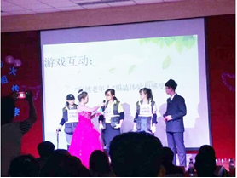
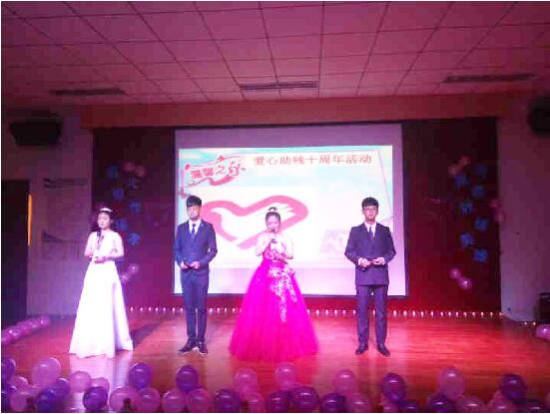

（三）学生质量与评价
1.学生就业质量
（1）初次就业率
2016年，按照学校工作安排，学院就业工作领导小组加大力度做好2016届毕业生的就业工作。经过不懈努力，初次就业人数为265人，约占毕业生总体的97.43%。如表2-1所示，学院就业工作较2014年与2015年有了较大提高。
表2-1：2016届毕业生初次就业率
年度 | 初次就业人数 | 初次就业率
2016届 | 265 | 97.43%
2015届 | 227 | 81.95%
2014届 | 180 | 76.92%
（数据来源：大连职业技术学院招生就业处统计）
通过表2-2可以看到，学院2016届毕业生就业区域主要集中在辽宁，就业人数占总数的71.32%，省内就业以大连市为主，省外就业人数较少共76人，占就业总人数28.67%。
表2-2：就业区域分布情况
就业区域 | 就业人数 | 初次就业率
辽宁省 | 189 | 71.32%
大连市 | 106 | 40.00%
外省 | 76 | 28.67%
（数据来源：大连职业技术学院招生就业处统计）
（2）2015届毕业生半年后就业率
① 2015届毕业生规模和结构
如图2-1和2-2所示，社会事业学院2015届毕业生共277人，其中男生40人，占总人数的14.44%，女生237人，占总人数的85.56%。就业区域选择留在大连市共138人，占60.79%，留在辽宁省内非大连市共32人，占14.10%，省外57人，占25.11%。
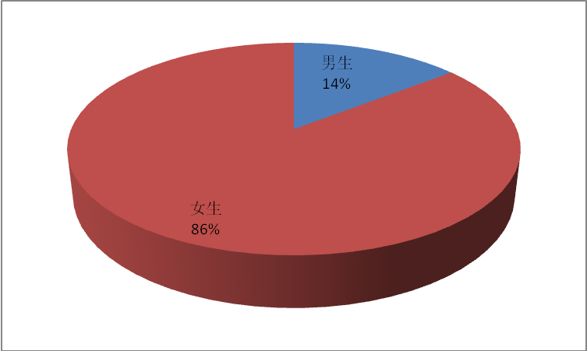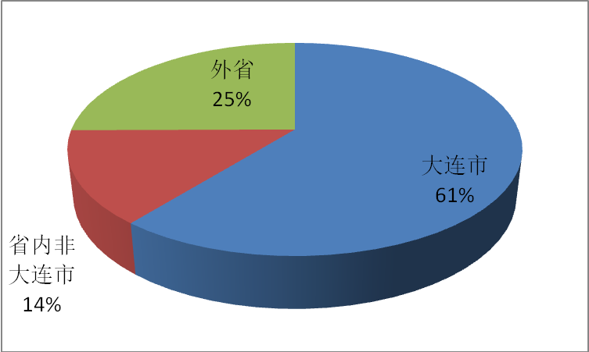
图2-1：2015届毕业生性别比例 图2-2：2015届毕业生就业区域比例
（数据来源：大连职业技术学院社会事业学院统计）
在2015届毕业生中，各专业毕业生总数较均衡，老年服务与管理专业略高于其它专业。如图2-3所示，老年服务与管理专业共102人，占36.82%，社区管理与服务专业共35人，占12.64%，法律事务专业共55人，19.86%，人力资源管理共54人，占19.49%，文秘专业共31人，占11.19%。
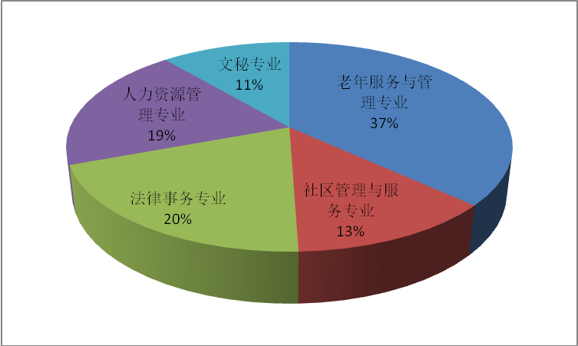
图2-3：社会事业学院2015届毕业生专业比例
（数据来源：大连职业技术学院社会事业学院统计）
② 2015届毕业生半年后就业率
如图2-4所示，社会事业学院2015届毕业生半年后就业人数为237人，占总体的85.56%。其中，老年服务与管理专业在岗81人，就业率为79.41%；社区管理与服务专业在岗29人，就业率为82.86%；法律事务专业在岗人数为47人，就业率85.45%；人力资源管理专业就业49人，就业率为90.74%；文秘专业就业率最高，31名毕业生全部就业。
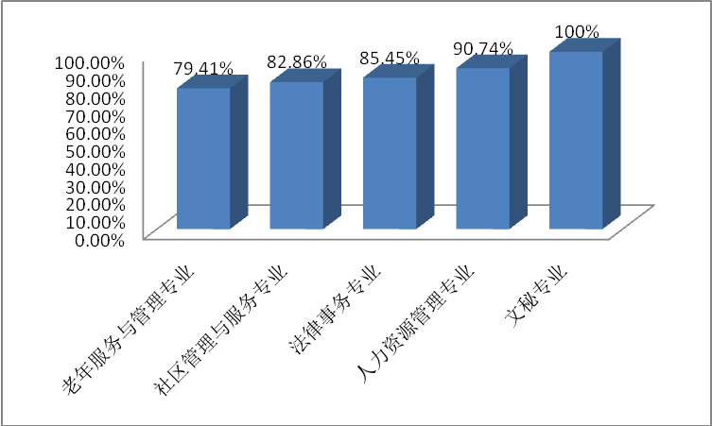
图2－4：社会事业学院2015届毕业生各专业就业情况
（数据来源：大连职业技术学院社会事业学院统计）
经学院调查在未就业的40人中，17人刚刚离职，尚未找到合适的工作，其他23人因个人原因或经济压力不大等原因更愿意做临时性工作。
(3) 专业半年后月收入
如图2-5所示，学院2015届毕业生薪酬水平主要在集中在2000元到3000元之间，其中2000—2500元占总体的30.40%，2500—3000元占总就业人数的29.52%；月收入在3000元以上的学生约占就业总人数的四分之一强，为25.55%；月收入在2000元以下的为14.54%。
图2-5：社会事业学院2015届毕业生薪酬水平
（数据来源：大连职业技术学院社会事业学院统计）
从各专业来看，法律事务专业整体收入偏低，有39.53%的学生收入在2000元以下，其他学生收入水平主要在2000元到3500元之间；人力资源管理专业和文秘专业学生收入大多在2000元到3000元之间，分别占本专业就业总人数的68.88%和76.66%；社区管理与服务专业学生收入与学院整体情况较为接近，但收入在3000-3500元之间的学生高于学院平均水平；老年服务与管理专业的学生收入与学院整体情况较为接近，收入在3000元以上的占到总人数10%以上。如图2-6所示。
图2-6：社会事业学院2015届毕业生薪酬水平
（数据来源：大连职业技术学院社会事业学院统计）
（4）专业对口率（专业相关度）
学院2015届毕业生的工作与专业相关度为66.08%，如表2-3所示，其中老年服务与管理专业的相关度最高，达到76.35%，其次分别法律事务67.44%、文秘66.67%和人力资源管理专业的64.44%，社区管理与服务专业的相关度最低只有35.72%。
表2-3：社会事业学院2015届毕业生专业相关度
专业名称 | 完全相关 | 比较相关 | 不相关 | 说不好
社区管理与服务 | 14.29% | 21.43% | 60.71% | 3.57%
人力资源管理 | 31.11% | 33.33% | 35.56% | 0%
老年服务与管理 | 64.20% | 12.35% | 22.22% | 1.23%
文秘 | 0% | 66.67% | 30% | 3.33%
法律事务 | 41.86% | 25.58% | 30.23% | 2.33%
学院情况 | 38.77% | 27.31% | 32.16% | 1.76%
（数据来源：大连职业技术学院社会事业学院统计）
（5）雇主满意度
关于“用人单位对我校毕业生的满意度”，43.27%的用人单位认为很满意，51.92%表示满意，3.85%表示一般，仅有0.96%感到不满意。可以说用人单位对我校的毕业生满意度很高。
（6）毕业生专升本、自主创业比例
2015届毕业生共有9人升学。其中，老年服务与管理专业1人，法律事务专业4人（其中1人自考读研），社区管理与服务专业1人，人力资源管理专业3人，共占毕业生总数的3.78%。经了解，升学主要原因是毕业生在校时职业生涯规划做得较好，准备较早，对学历重视，一直勤奋努力，想改变现状。
2015届毕业生有2人现在正在自主创业。其中一个项目名称为“青岛小黑嫚化妆品淘宝店”，另一个项目是在大连兴工街开了一个养生美容院，
关于“选择自主创业的原因”，4.69%的人是对创业充满兴趣和激情，5.78%的人是希望通过创业实现个人理想，0.72%的人是有好的创业项目，0.36%的人是受他人邀请进行创业，1.08%的人是预期可能有很高收入，1.08%的人是因为未找到合适工作，86.28%的人不会选择创业。
（7）毕业生对母校满意度及推荐度
① 对母校的满意度和推荐度
关于“母校在同类院校中所处的地位”。62.45%认为很高，26.35%认为较高，9.03%认为一般，1.08%认为不高，1.08%说不清。
② 对母校教育教学评价
关于“对母校的任课教师的满意度”，62.09%很满意，36.10%比较满意，1.81%一般，没有不满意的同学。
关于“母校的课程设置”，51.26%认为非常合理，46.21%认为比较合理，2.17%认为不合理，0.36%说不清。
关于“母校教学实习实训活动安排”，56.32%认为很好，37.55%认为比较好，4.69%认为一般，1.44%认为存在不少问题。
2.学生技术技能水平
（1）学生获取职业证书
我院积极鼓励并组织学生取得相关职业资格证书，除社区管理与服务专业在校生不允许考取“社会工作者证”外，其它专业学生在毕业前都能取得中级或高级相关证书（详见表2-4）。
表2-4：社会事业学院在校学生获取职业资格证书情况
专业名称 | 证书名称 | 鉴定学生人数 | 级别 | 通过人数 | 通过率
2013级文秘 | 文秘 | 21 | 中级 | 18 | 85.71%
2014级老服 | 养老护理员 | 111 | 中级 | 111 | 100%
2013级老服 | 养老护理员 | 85 | 高级 | 78 | 91.76%
2014级法律 | 速录师 | 51 | 初级 | 51 | 100%
2014级法律 | 速录师 | 51 | 中级 | 51 | 100%
2013级人力 | 人力资源管理师 | 55 | 中级 | 53 | 96.36%
（数据来源：大连职业技术学院社会事业学院统计）
（2）学生技能竞赛获奖
2015-2016年学年，我院参加了由全国民政职业教育教学指导委员会、民政部职业技能鉴定指导中心主办、天津城市职业学院承办的“第七届全国职业院校民政职业技能大赛”——养老护理员和社会工作者两个职业技能竞赛。在养老护理员大赛中，2名学生荣获个人一等奖，2名学生荣获二等奖，1名学生荣获三等奖；在社会工作者大赛中，2名学生获个人二等奖，2名学生获个人三等奖。与2015年同类技能大赛相比，两个赛项高等级奖项均有所下降。养老护理员未获特等奖，社会工作者连续两年未获一等奖。
2015年11月，我院组织承办了大连职业技术学院第二届职业技能大赛之“速录职业技能大赛”和“校园模拟招聘”两个赛项。
表2-5：社会事业学院2015-1016学年参加职业技能竞赛情况
赛项名称 | 参赛年份 | 一等奖 | 二等奖 | 三等奖 | 主办单位
养老护理员 | 2016 | 2 | 2 | 1 | 行指委
社会工作者 | 2016 | 0 | 2 | 2 | 行指委
速录技能 | 2016 | 2 | 4 | 6 | 校
校园模拟招聘 | 2016 | 1 | 2 | 3 | 校
（数据来源：大连职业技术学院社会事业学院统计）
3.学生创新创业水平
学院高度重视学生创新创业能力，积极鼓励专业教师和辅导员参与学生的指导，指导教师以“挑战杯”创业计划大赛为依托，带领学生团队精心选择创业项目，认真完善创业计划书，积极参加各级各类创业比赛。在2016年“创青春”辽宁省大学生创业大赛中，我院共推荐了14个作品到校团委，并经进一步的筛选和修改，最终有1个项目获得了该项赛事中的银奖，2个项目获得了铜奖。学生的创新创意创业水平有了明显提高。

三、教育教学改革

（一）重点项目实施与推动
1．拓展校企合作模式，双元主体育人探索
为加强学院校企合作力度，提高相关专业学生的就业质量和培养水平，探索现代学徒制的运行，2015年11月和2016年8月，学院在老年服务与管理专业中选择了42名学生，分别与远洋养老运营管理有限公司和儆堂集老年产业投资管理（北京）有限公司两家企业组建了“远洋椿萱茂班”和“儆堂集班”，实行了“1.5+1.5”和“2+1”两种培养模式。作为我校首个离省外出的校企合作项目，社会事业学院在学校教务处、校企合作办公室等职能部门的支持下，对订单班实行了双主体育人的探索，初步形成了“专业课程设置与专业岗位无缝对接，教学过程与养老服务过程紧密结合”的特色培养模式。
2.积极推进专业诊改，教学、实训两手抓
结合学校对专业诊改的要求，学院班子带领各专业主任认真研究专业的整体情况，从招生就业到人才需求，从师资队伍到课程设置，从课堂教学到实习实训，并通过专业主任的“说专业”比赛，让全体老师都参与到专业建设与诊改当中。同时，学院进一步加强对课堂教学、教学文件的规范管理，学期末将组织教学文件评选，对于符合规范的老师给予奖励，以促进大家对教学文件的重视。对实训教学严格管理，参加校外实训的学生必须有专业教师带队，学院抽查考核，确保学生实训的安全。

（二）课程建设
1．2015-2016学年实践课程开设情况
学院注重学生实习实训教学工作，各专业人才培养方案都安排了校内实训、校外顶岗实习以及社会实践等教学环节，2015-2016学年共开出实践课程（含顶岗实习）3720课时。按照实践课程的要求，全部实践课程均安排在校内外的实训基地进行，切实提高实践课程的开出率和实训设备的利用率，把教学计划规定的实践教学落到了实处。其基本情况如表3-1所示。
表3-1： 社会事业学院实践课程开设情况表
序号 | 专业 | 实训课程 | 实训课时
1 | 老年服务与管理专业 | 老年生活护理技能训练、老年心理护理与常见病的护理技能训练、养老护理员岗位训练与职业资格培训、推拿与按摩及生活护理技能训练、顶岗实习 | 840课时
2 | 社区管理与服务专业 | 社区信息系统顶岗实习、社区管理岗位顶岗实习、社区会所顶岗实习、社区服务顶岗实习、顶岗实习 | 720课时
3 | 人力资源管理专业 | 招聘面试与劳动保险模拟训练、绩效考核与培训模拟训练、人力资源管理师职业岗位训练、顶岗实习 | 660课时
4 | 文秘专业 | 公文制作与处理训练、秘书工作综合实践、秘书职业能力训练、顶岗实习 | 840课时
5 | 法律事务专业 | 法律综合实训（一）、（二）、（三）、顶岗实习 | 660课时
合计 |  |  | 3740课时
（数据来源：大连职业技术学院教务处统计）
学院以提高学生职业岗位综合技能，有利于实现顺利就业为出发点，采取有组织集中顶岗实习为主体，学生个人分散顶岗实习为补充的方法，着力抓好学生的顶岗实习工作。学院制订了学生顶岗实习管理办法和运行机制，注重顶岗实习的过程管理，派出实习指导教师定期巡访检查，聘请企业技术人员悉心指导，校企共同教育、管理和训练学生，保证了顶岗实习的效果和质量，做到顶岗实习与就业的较好结合。各专业按照人才培养方案规定，学生毕业实习（顶岗实习）时间均在半年以上，顶岗实习覆盖率达到100％以上。

2．课程与教材建设
学院按照“以知识为基础、以能力为本位、以素质为目的”的课程开发思路，进行课程体系的重组、合并、调整和优化，形成了一批特色明显的专业课程和共享型教学资源。在课程建设中，通过优化课程组合，精选课程内容，使课程内容体现新知识、新技术、新方法和课程结构的模块化；在课程标准和教学大纲建设中，主动征求企业专家意见，突出理论实践结合、教学内容与职业标准融合。在教材建设上，鼓励教师结合专业课程建设实际来编写与人才培养目标相适应的高质量、特色鲜明的自编教材。
2015-2016年度主编《组织行为学理论、案例、实训》、《社会工作法律实务》2部校内优秀教材已经出版，主编其他教材13部，在编教材3部，其中企业参与的教材9部，如表3-2所示。
表3-2： 教材编写情况
序号 | 负责人 | 教材名称 | 出版日期 | 出版社 | 级别
1 | 王艳洁 | 组织行为学理论、案例、实训 | 2016年2月 | 清华大学出版社 | 校级精品教材
2 | 乌玉洁 | 社会工作法律实务 | 2016年3月 | 清华大学出版社 | 校级精品教材
3 | 张岩松 | 人际沟通艺术 | 2015年7月 | 清华大学出版社 | 其他
4 | 张岩松 | 职业礼仪教程 | 2015年8月 | 清华大学出版社 | 其他
5 | 张岩松 | 现代管理沟通实务 | 2015年8月 | 清华大学出版社 | 其他
6 | 张岩松 | 政府公共关系 | 2015年9月 | 清华大学出版社 | 其他
7 | 张岩松 | 公共关系与商务礼仪 | 2015年10月 | 清华大学出版社 | 其他
8 | 张岩松 | 现代礼仪教程 | 2015年11月 | 清华大学出版社 | 其他
9 | 张岩松 | 现代旅游礼仪 | 2015年11月 | 清华大学出版社 | 其他
10 | 张岩松 | 职业形象设计 | 2016年1月 | 清华大学出版社 | 其他
11 | 张岩松 | 新编自我管理能力训练 | 2015年7月 | 西安电子科技大学 | 其他
12 | 张岩松 | 新编团队合作能力训练 | 2015年7月 | 西安电子科技大学 | 其他
13 | 李健 | 养老机构经营与管理 | 2016年2月 | 南京大学出版社 | 其他
14 | 王允 | 人际沟通与社交礼仪 | 2015年8月 | 清华大学出版社 | 其他
15 | 刘思坚 | 管理学原理与实务 | 2016年6月 | 中国铁道出版社 | 其他
16 | 侯晓霞 | 老年常见病的预防与照护 | 在编（主编） | 北京大学出版社 | 教职委规划教材
17 | 刘云云 | 老年康复与保健 | 在编（主编） | 北京大学出版社 | 教职委规划教材
18 | 刘志敏 | 老年心理护理 | 在编（参编） | 北京大学出版社 | 教职委规划教材
（数据来源：大连职业技术学院教务处统计）
3.教学成果与教研教改项目
学院以质量工程为抓手，按照学校的建设要求，支持和推动学院相关专业加强外部合作，积极提炼教学成果，推进教研教改项目建设。如表3-3所示。
2015-2016年度，学院获国家级教学成果奖二等奖1项，省级教学科研成果奖2项；省级教育规划课题立项4项，校级教学教改课题立项1项。
表3-3：教学成果获奖与教研教改项目立项情况
序号 | 姓名 | 项目名称 | 级别 | 获奖时间 | 备注
1 | 张岩松 | 老年服务与管理人才队伍建设的研究与实践——兼论我国首个老年服务与管理专业教育教学改革 | 二等奖 | 2016年1月 | 中国职业技术教育学会
2 | 张岩松 | 老年服务与管理人才队伍建设的研究与实践——兼论我国首个老年服务与管理专业教育教学改革 | 二等奖 | 2015年12月 | 省教育科研成果奖
3 | 沙聪颖 | 中国传统文化与高职院校校园文化建设研究 | 三等奖 | 2015年12月 | 省教育科研成果奖
4 | 侯晓霞 | 高职“校企协同育人”模式探索与实践研究 | 省教育规划课题 | 在研
5 | 张岩松 | 养老服务业人才培养模式创新研究 | 省教育规划课题 | 在研
6 | 李健 | 养老服务业人才现代学徒制模式研究 | 省教育规划课题 | 在研
6 | 张岩松 | 我省职业院校当代工匠精神培育研究 | 省教育规划课题 | 在研
（数据来源：大连职业技术学院社会事业学院统计）

（三）“双师”队伍建设
按照学校发展规划的总体目标和要求，学院结合具体实际，明确了师资队伍建设的指导思想、目标和采取的主要措施。近年来，学院按照学校的规范和要求相继完善了一系列涉及专业带头人和骨干教师培养、“双师素质”教师培养、兼职教师聘用、教师进修访学、教研科研奖励、津贴分配等方面的操作规范，构建了师资队伍建设的长效机制。
1．师资队伍基本情况
截至2016年9月，学院共有教职工31人，其中专任教师24人，占77%，教学辅助人员2人，占7%，专职学生管理人员5人，占16%。由于社区康复专业新成立，缺少师资，2015年12月通过公选新引进护理专业教师一名，但鉴于老服专业和康复专业在未来5年的规划中将不断扩大招生规模，师资引进也是今后要考虑的。师资基本情况如图3-1所示。
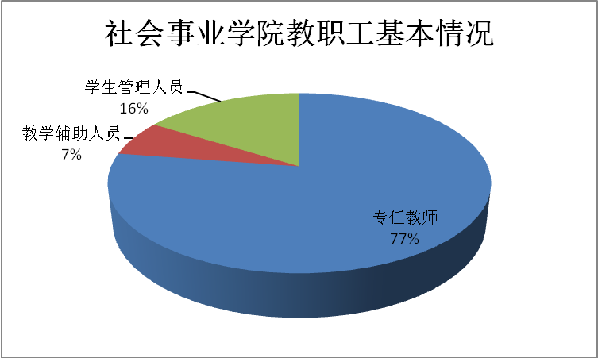
图3-1： 社会事业学院教职工情况
（数据来源：大连职业技术学院人事处统计）
24名专任教师中，其中，正高职称4人，占16.67%；副高职称10人，占41.67%；中级职称7人，占29.17%；年龄结构中50-60岁6人，占25.00%；40-50岁9人，占37.50%；30-40岁6人，占25.00%；30岁以下3人，占12.50%。获得硕士学位的14人，占59.83%，正在攻读博士学位的2人，占8.33%。
学院积极进行教学团队建设，现有省级专业带头人1人，教学名师1人，省级优秀教学团队1个；教育部职业教育行业教学指导委员会委员1人，且其成为学校唯一的民政教指委和人力资源管理和社会保障教指委等两个教指委的委员。
2.教师技能大赛获奖情况
学院出台政策鼓励教师参加各项职业技能大赛，但由于我院教师多为文科专业，且青年教师较少，信息化技术掌握得有限，在省赛和国赛上都没有突破。截至2016年9月，学院共获得校级奖项三项。如表3-4所示。
表3-4： 教师技能大赛获奖情况
序号 | 姓名 | 项目名称 | 级别 | 获奖时间 | 备注
1 | 刘世鹏 | 第三届青年教师教学基本功大赛 | 一等奖 | 2015年12月 | 校级
2 | 刘志敏 | 第三届青年教师教学基本功大赛 | 三等奖 | 2015年12月 | 校级
3 | 穆秀英 | 第三届说课比赛 | 三等奖 | 2015年11月 | 校级
（数据来源：大连职业技术学院教务处统计）
3.师资队伍建设情况
学院深入一线教师，加强调研与分析，帮助学院青年教师和新入职教师制定个人成长计划；通过开展“结对子”、“导师制”等活动，提高青年教师、特别是新入职教师的基本教学能力。同时，积极鼓励学院教师的进行校外进修和培训，全院教师进修累计18人次，共计97天（详见表3-5）。
表3-5： 教师培训情况统计
序号 | 姓名 | 培训进修
序号 | 姓名 | 项目名称(全称) | 时间(天) | 地点 | 派出部门
1 | 刘爽 | 全国康复评定技术研讨班 | 5 | 中国康复研究中心 | 校
2 | 刘云云 | 全国康复评定技术研讨班 | 5 | 中国康复研究中心 | 校
3 | 穆秀英 | 国家职业资格速录职业师资培训班 | 3 | 沈阳 | 校
4 | 沙聪颖 | 大连职业技术学院领导干部综合能力提升培训班 | 5 | 南开大学高端继续教育中心 | 校
5 | 穆秀英 | 2016全国文秘速录专业教学教法培训班 | 12 | 北京 | 校
6 | 沙聪颖 | 国家职业资格秘书职业二级师资培训暨文秘专业教学教法高级研修班 | 7 | 贵州贵阳 | 校
7 | 乌玉洁 | 大连职业技术学院领导干部综合能力提升培训班 | 5 | 南开大学高端继续教育中心 | 校
8 | 乌玉洁 | 物权纠纷案件司法解释的理解与适用 | 6 | 昆明 | 校
9 | 刘志敏 | 全省职业院校骨干教师护理专业教师教学与临床实践能力培训 | 12 | 沈阳 | 校
10 | 高琳 | 地方高校应用型人力资源管理人才培养课程重构与教学创新交流研修班 | 3 | 西安 | 校
11 | 高琳 | 辽宁省高等职业院校经管类专业教师全景体验式综合实战能力提升培训 | 7 | 沈阳 | 省部
12 | 侯晓霞 | 全国老年慢病防治与康复高峰论坛2015 | 3 | 成都 | 校
13 | 侯晓霞 | 全国养老服务专业人才培养暨“产教融合、校医合作”人才培养模式实践培训班 | 4 | 上海 | 校
14 | 王允 | 中国社会工作职业教育论坛 | 2 | 北京 | 校
15 | 张岩松 | 大连职业技术学院领导干部综合能力提升培训班 | 5 | 南开大学高端继续教育中心 | 校
16 | 张岩松 | 2016年全省高校基层党务工作者“两学一做”学习教育专题培训班 | 5 | 辽宁大学（辽宁省高校干部培训基地） | 省部
17 | 李健 | 大连职业技术学院领导干部综合能力提升培训班 | 5 | 南开大学高端继续教育中心 | 校
18 | 李健 | 地方高校应用型人力资源管理人才培养课程重构与教学创新交流研修班 | 3 | 西安 | 校
（数据来源：大连职业技术学院社会事业学院统计）
学院按照学校要求积极鼓励教师下企业锻炼，通过企业的实践锻炼提升教师“双师”素质。本教学年度教师下企业锻炼达14人次，共计300余天，校内教师“双师”素质人数达22人。
4.兼职教师建设情况
积极聘请具有行业、企业背景、实践经验丰富的技术能手和管理骨干作为兼职教师，提升了学院双师教师的数量和质量。2015-2016学年度，学院聘请了7名兼职教师，并从辽宁师范大学等高校，聘请6名教师专家作为兼课教师，共同完成专业理论教学和实践教学任务（详见表3-6）。
表3-6： 兼职兼课教师理论授课情况统计（不含顶岗实习）
序号 | 姓名 | 学历 | 职称/职业资格 | 单位 | 兼职/兼课
1 | 张丹 | 大学 | 营养师 | 辽渔集团冷冻公司 | 兼职
2 | 张斌 | 专科 | 护师 | 大连船舶重工集团 | 兼职
3 | 刘楠 | 大学 | 人力资源管理师 | 大连大都会购物中心 | 兼职
4 | 刘桂玲 | 大学 | 社会工作师 | 大连沙河口区社会工作者联合会 | 兼职
5 | 马卫君 | 专科 | 护师 | 大连市中山区人民医院 | 兼职
6 | 韩世杰 | 硕士 | 康复保健师 | 大连港医院 | 兼职
7 | 聂鑫 | 学士 | 人力资源管理师 | 美国大熊食品有限公司 | 兼职
8 | 侯波 | 大学 | 讲师 | 大连工人大学 | 兼课
9 | 车秀英 | 大学 | 教授 | 大连职业技术学院 | 兼课
10 | 陶崇圣 | 大学 | 教授 | 大连职业技术学院 | 兼课
11 | 关娴娴 | 硕士研究生 | 教授 | 辽宁师范大学 | 兼课
12 | 张红镝 | 硕士研究生 | 教授 | 大连广播电视大学 | 兼课
13 | 白秀艳 | 硕士研究生 | 副教授 | 大连市甘井子区委党校 | 兼课
（数据来源：大连职业技术学院教务处统计）

（四）实践教学条件建设
1.实训室改扩建情况
学院十分重视实践教学条件的配套和完善，以资源共享及合理利用为原则，突出“先进性、适用性、开放性”，按照相关专业（群）对实践教学的需要，2015-2016年度，完成法律综合实训室扩建项目一项。同时，不断加大设备购置、实训耗材、设备维修维护等实践教学经费投入，切实加强校内外实训、实习基地建设，为实践教学提供保障条件。
表3-7： 实训室扩建情况
实训室名称 |  | 改扩建项目 |  | 时间
法律综合实训室 | 购置电脑3台，速录机3台 |  | 2015年10月
（数据来源：大连职业技术学院教务处统计）
2.实训室内涵建设情况
学院的实训室管理中，注意借鉴先进的企业管理理念，运用 6S管理的内涵精细化规范实训室，设备设施摆放规则有序，实训场地整洁，管理制度落到实处，对实训学生的素养提高起着潜移默化的教育作用。同时借鉴医院医疗设备管理方式专业化管理实训室，对实训仪器设备实施主动管理，强化保养，提高使用率。设备使用后及时进行清洁及预防性维护，并依据设备说明做好保养计划，并严格按计划实施保养，确保了设备的良好运行状态。在精细化、专业化管理下，经过一段时间的实训训练，学生们变得认真了，也能自觉遵守规定，维护实训环境的整洁。精细化、专业化管理模式的应用，加快了从“学生”到“职业人”角色的转换，近几年学生校外岗位实习实践的反馈，足以证明严格细致的管理的成效，学生消除了真实岗位的陌生感，在人才市场上极具竞争力，企业欢迎，自然提高了学校的社会声誉。

（五）产教融合、校企合作
为推进校企双方在多领域开展深入的合作，搭建人才交流平台，探索更多更好的适应校企双方发展需要的模式与方法，培养更加适合企业现实需要的应用型人才，促进校企共同发展，进一步提高学校为企业服务的能力，社会事业学院进一步加强校企合作工作。
1.校外实训基地建设
为充分发挥职业技术教育为行业、企业服务的功能，促进企业建立职工培训体系，与企业建立长期的、稳定的人力资源供需协作关系，我系积极探索校企联合，培养高技能人才的模式，按照“资源共享，优势互补”的原则，学院2015-2016年度继续加强校企合作工作，各专业首先对校企合作单位进行清理，清除了长期缺乏合作和到期未续签协议的合作单位63家，同时新增紧密合作的校外实训基地12家（详见表3-8）。
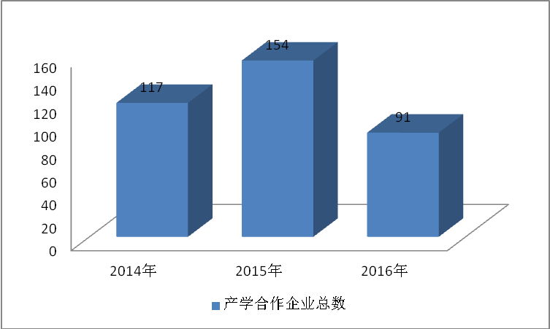
图3-2： 产学合作企业情况统计
（数据来源：大连职业技术学院校企合作办公室统计）
表3-8： 新增合作企业情况
序号 | 单位名称 | 签订时间
1 | 北京海淀育新养老服务中心 | 2015年9月
2 | 北京美瑞山养老服务有限公司 | 2016年5月
3 | 沈阳亚伟科技有限公司 | 2016年1月
4 | 大连市中级人民法院 | 2015年7月
5 | 北京德生医药管理有限公司 | 2016年5月
6 | 大连市中山区海军广场街道社区卫生服务中心 | 2016年5月
7 | 沙河口区春柳街道春柳社区 | 2016年5月
8 | 大连市西岗区民政局 | 2015年11月
9 | 西岗区香炉礁街道 | 2016年1月
10 | 西岗区八一路街道 | 2016年1月
11 | 西岗区白云街道 | 2016年1月
12 | 西岗区北京街道 | 2016年1月
（数据来源：大连职业技术学院校企合作办公室统计）
2.校企合作人才培养工作
学院积极与政府部门和企事业单位纵横向合作，积极探索校企合作模式。学院与绿峰会加强了国际间的校企合作，在2014级学生中进行了多次宣讲会，有9名学生初步达成了境外实习意向；根据儆堂集（北京）养老产业公司对高端养老人才的战略规划需要，校企共同成立了“儆堂集订单班”，创建了“2+1”的人才培养模式；学院精心筛选20家涉老企业到校园集中宣讲3次。合作单位为学生进行了企业文化、愿景、核心价值观、学生成长平台和未来发展前景的宣讲的同时，并提供了涵盖养老护理、行政助理、老年大学助教、人事专员、社会工作、法务人员等岗位，初步实现了专业群协同发展的建设目标。
2015-2016年度，学院加强校企合作力度，校企合作开发的课程门数为21门，共同开发的教材9部，合作企业为学院相关专业提供了16名兼职教师（含10名企业顶岗实习指导教师），校企合作企业接受了134名学生顶岗实习，留在实习单位的学生为75人。
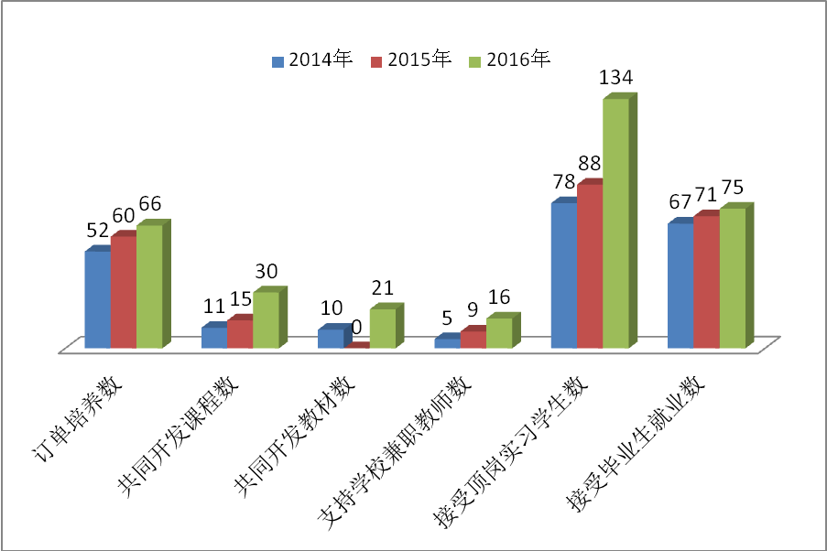
图3-3： 产学合作情况统计图
（数据来源：大连职业技术学院社会事业学院统计）
案例2：
双元主体 订单培养
校企合作 共育养老服务业人才
“双元主体 订单培养”是共同培养专业化、职业化的养老服务与管理人才是校企合作的新模式，这种模式复合职业教育的特点，能够充分体现“专业课程设置与专业岗位无缝对接，教学过程与养老服务过程紧密结合”，增强校企双方培养人才的针对性、有效性，突出企业的文化特色，提高养老人才培养质量。
为加强老年服务与管理专业校企合作力度，提高学生的就业质量和培养水平，2015年11月和2016年8月，学院分别远洋养老运营管理有限公司和儆堂集老年产业投资管理（北京）有限公司等两家企业组建了“远洋椿萱茂班”和儆堂集班”，两个订单班共42名学生进入地处北京的养老机构进行学习。
远洋养老运营管理有限公司和儆堂集老年产业投资管理（北京）有限公司在充分尊重我校教学计划的基础上，结合自身的行业优势、职业岗位特征、知识和技能等级要求等，与我校共同完成专业人才培养工作，重点培养学生的专业技能和职业素养。
这是我校首个离校出省实施工学交替的项目，也是社会事业学院与两家企业在历经三年的校企合作基础上的进一步深度合作，更是校企合作共育人才的一个有益探索。项目的顺利推进和有效实施将对我省乃至全国的养老服务业人才培养提供借鉴和参考。
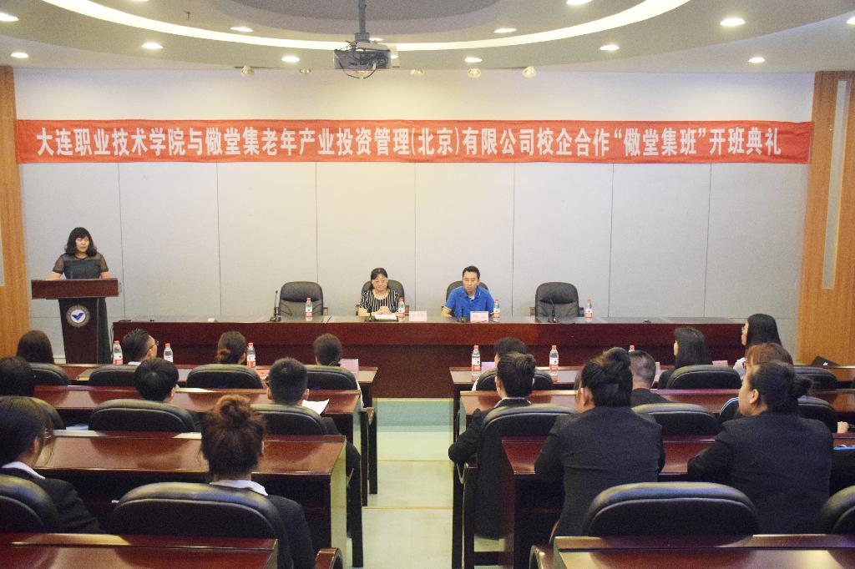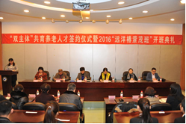
儆堂集班开班仪式 远洋椿萱茂班开班仪式
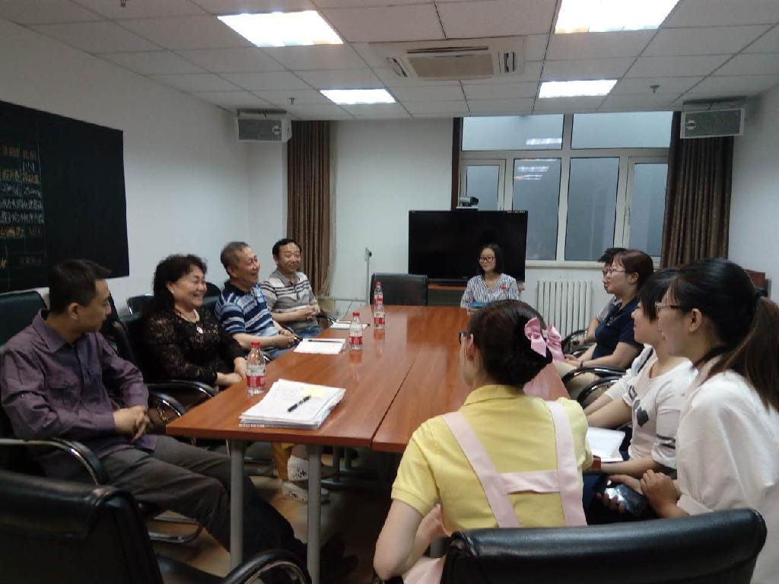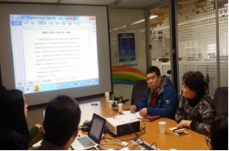
与实习的学生共同座谈学院 与企业就质量保证和监控体系进行交流

四、服务贡献

（一）为地区企业提供人力支撑
1．毕业生就业城市分布情况
2015届毕业生就业234人。其中大连市就业138人，占就业总数的60.79%) ； 辽宁省非大连市就业32人，占就业总数的14.10%； 其他省就业57人，占就业总数的25.11%。如图4-1所示，我院的毕业生就业以辽宁省为主。
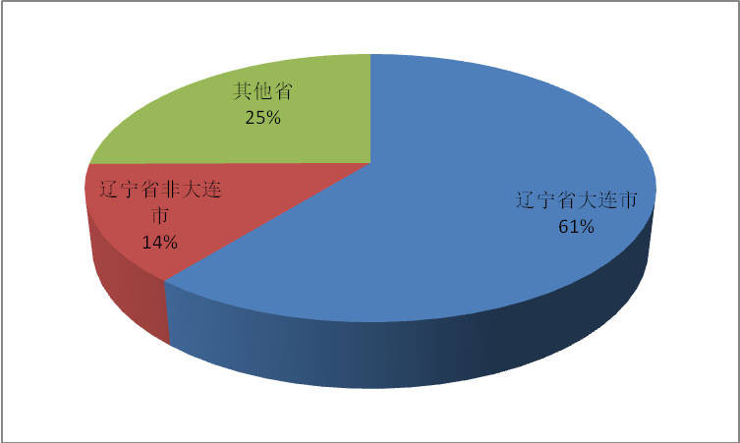
图4-1：2015届毕业生就业地区分布
（数据来源：大连职业技术学院社会事业学院统计）
2．毕业生数量及就业单位性质分布
(1)就业去向与用人单位类型
我院2015届毕业生就业到国有企业44人，占19.38%；到民营(私营)企业156人，占68.72%。如图4-2、4-3所示，我院毕业生就业主要在民营企业，以中小微企业为主；如图4-4所示，工作岗位以商业和服务业居多。
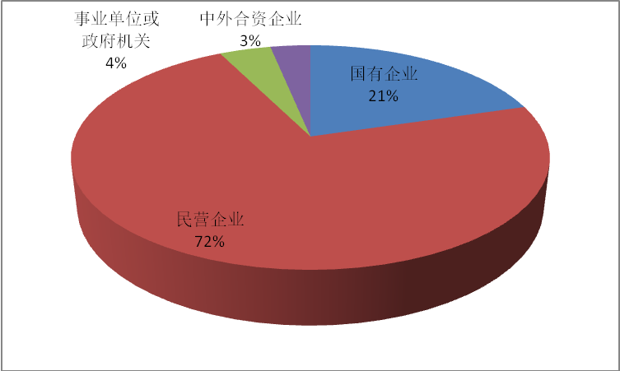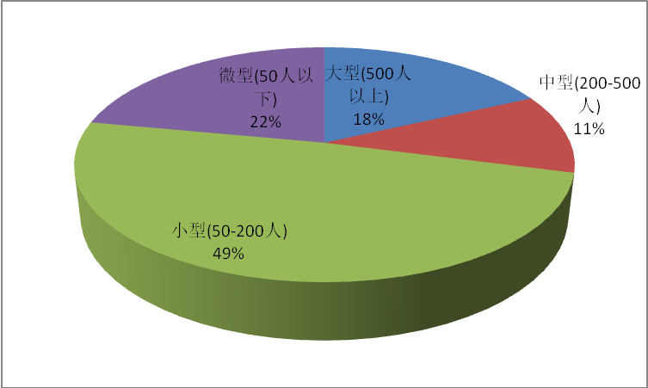
图4-2：2015届毕业生就业地区分布 图4-3：2015届毕业生就业单位规模情况
（数据来源：大连职业技术学院社会事业学院统计）

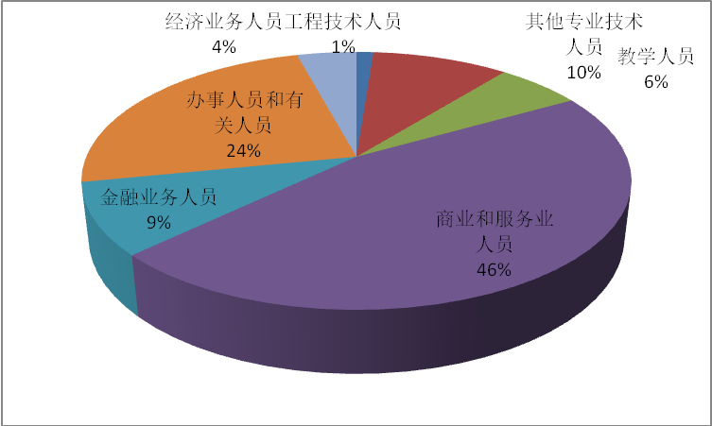
图4-4：2015届毕业生职业分布
（数据来源：大连职业技术学院社会事业学院统计）
总体来说，我院2015届学生辽宁省内就业占75%左右，其中大连市就业占60%以上；私营民营企业就业占主导，而且15届比14届增长了16%；国有企业就业人数呈增长趋势；职业以商业和服务业人员、办事人员和有关人员占主导；单位规模以小型企业为主；协议和合同就业占主导；就业行业以公共管理、社会保障和社会组织和居民服务、修理和其他服务业占主导。通过以上数据的分析发现，学生就业特点符合我院专业特点而且就业相对稳定。
（2）毕业生就业行业分布
我院2015届毕业生的就业行业分布在前三位的是：居民服务、修理和其他服务业：58人(25.55%) ；公共管理、社会保障和社会组织：55人(24.23%) ； 卫生和社会工作：26人(11.45%) ，详见图4-5。
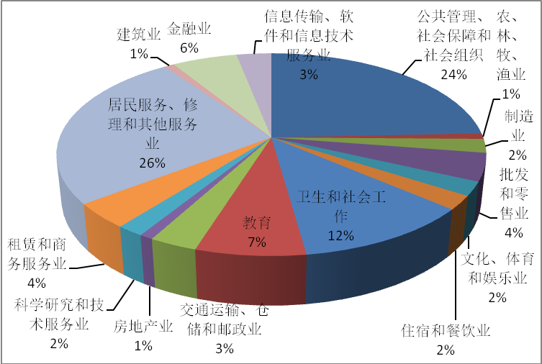
图4-5：2015届毕业生就业行业分布
（数据来源：大连职业技术学院社会事业学院统计）

（二）为地区企业提供技术和智力支持
1．鼓励教师充分发挥专业特长为区域经济服务
我院积极鼓励教师发挥专业特长为地区企业提供各种技术和智力服务。2015年9月至2016年8月间共完成横向课题3项，到账额12万；省级科研立项4项，到账金额2.5万；校级科研立项3项；并获批实用新型专利1项，实现我院此项零的突破。
表4－1：2015－2016学年学院教师横向课题结项一览表
序号 | 名称 | 主持人 | 来源 | 到账额（万）
1 | 多种运营模式下的养老企业个案研究 | 乌玉洁 | 儆堂集老年产业投资管理（北京）有限公司 | 3
2 | 亚伟速录培训考评系统 | 穆秀英 | 沈阳亚伟科技有限公司 | 5
3 | 大连市残疾人托养服务中心管理制度体系建设 | 张岩松 | 大连市残疾人联合会 | 4
（数据来源：大连职业技术学院社会事业学院统计）
2.鼓励学生发挥专业优势为社会提供各种服务
我院也积极鼓励学生利用专业优势为社会服务。老年服务与管理专业的学生以及院青年志愿者社团经常到各种养老机构或社区参加义务活动；我院培养的速录技能的学生为辽宁省两会提供服务，得到了认可。
案例3：
让文字在指尖流淌
——社会事业学院学生寒假服务辽宁省“两会”纪实
为强化我校学生的速录技能，积累会议现场记录的实战经验，更好地服务社会，2016年1月18-30日，社会事业学院与沈阳亚伟科技公司合作，借辽宁省召开“两会”之机，选派了2014级法律事务专业杨卉等8名学生组成了 “两会” 服务队伍，重点进行“两会”现场的文字速录，在“两会”开幕式、代表委员分组讨论会、各行业系统会议等都能看到她们的身影。由于参加两会的代表发言内容专业性较强、有不同程度的地方口音，语速也有差异，时快时慢，对于现场速录的学生来说，强度和难度都较大，并且对会议内容把握的准确性也要求较高。为确保速录工作的万无一失，在会前，沈阳亚伟科技公司对参加“两会”的8名学生进行了有针对性的培训，围绕会议内容范围进行准确率和速度的专项训练，并进行一系列的实战演练，确保了会议服务的高准确率和高速度。在会上，学生表现出扎实的基本功、灵活的现场应变能力、稳定的心理素质，受到了与会领导和合作单位的一致好评，圆满完成了两会速录工作。
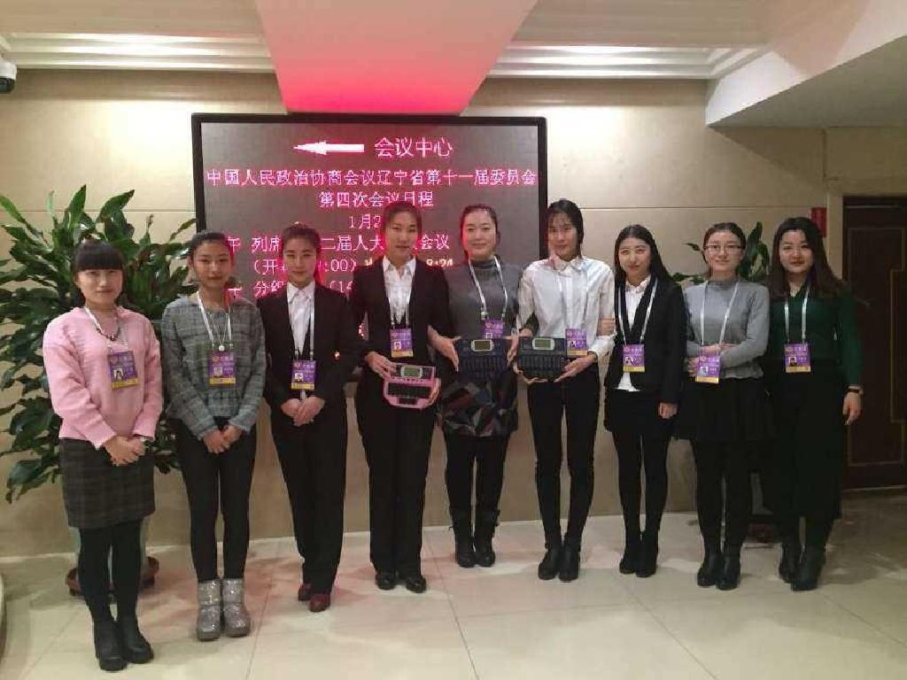
服务于2016年1月辽宁“两会”的我校学生

（三）服务社区、新农村建设
我院教师利用业余时间积极发挥专业特长为政府部门、社区、养老机构等提供各种培训。其中穆秀英老师分别为大连市中级人民法院、普兰店市人民法院100多人进行了70多课时的庭审提速技能培训；刘云云老师分别为中山区海军广场街道社区卫生服务中心、金州区马桥子街道社区服务中心等140多人进行了冠心病的防治、高血压的防治以及社区常见病的防治与护理的公益培训；王允老师分别为西岗区、沙河口区、甘井子区的社区工作人员600余人进行了社区工作者普惠制培训。

五、面临挑战

（一）学院发展存在问题
1．教学手段单一，信息化教学改革不够全面。
学院教师教学手段多比较单一，尽管在信息化教学改革上作出了一定的成绩，但是没有在全体教师中展开，有些教师尤其是年龄略大的教师对于信息化手段掌握还是有难度，而且教师对信息化教学的理解也不够全面。今后将通过邀请信息化专家为教师做讲座，选派优秀教师参加信息化教学培训等方法逐渐扩大教师对信息化手段的掌握。
2．专业发展不均衡，且部分专业缺乏良好的教师储备。
学院各专业发展存在差异，老龄产业管理相关专业人才需求量大，但招生难；公共事业管理专业群的专业招生尚可，但由于专业特性又很难大规模就业。依照社会对养老人才的需求，老年服务与管理专业、社区康复都应扩大招生规模，但目前两个专业的师资都比较缺乏，学院将根据今后的发展方向制定合理的人才引进计划，并通过外聘行业企业专家弥补师资的不足。
3．校内外实训标准有待于规范。
各专业校内外实训基地的建设不够均衡，有的专业实训标准不够规范，学院将对各专业实训基地进一步加强管理，严格按照规范建设校内外实训基地。同时也要加强对校外实训的监督检查，不断提高实训质量。

（二）改进与展望
1．紧紧围绕“提高教育质量”这一战略主题，以专业建设引领内涵发展，做强、做精核心、特色专业。
国家发布的《关于全面放开养老服务市场提升养老服务质量的若干意见》中明确指出：国家将推进养老服务业制度、标准、设施、人才队伍建设，繁荣养老市场，提升服务质量，让广大老年人享受优质养老服务。在当下养老政策一片大好之时，我院要把握时机，结合区域经济特点，进一步推进老龄产业相关专业的建设与发展。在加强品牌专业建设的同时，也将综合分析招生、就业以及师资、人才需求等诸多方面，合理调整生源结构比例。
2．积极拓展校企一体化育人的途径与方式，继续推进校企合作向更深层次发展。
我院现在已经尝试了“1.5+1.5”和“2+1”两种“双主体共育”的校企合作模式，逐步将探索混合所有制二级学院等多种办学模式，并继续深化与日本大学和养老企业的合作，探索与澳大利亚、德国、台湾等其他境内外学校和企业的合作，共同打造高端养老人才，服务中外养老企业，逐步奠定我校老服专业在国内的领先地位。同时也充分利用与养老行业、企业的合作关系，进一步带动其他专业学生的就业。
3．加强与政府、行业的沟通，拓宽招生渠道，创新服务模式，提升社会服务能力。
我院要进一步加强与民政局、人社局等政府机构的联系与沟通，并联合行业协会等机构积极向政府献言献策，争取到更多的招生优惠政策，改变招生难的现状。同时充分利用学校师资、教学实训设备、场地等优势资源，争取成为大连市养老服务业人才培训基地，也发挥学院老年养护、推拿按摩、康复器械使用、社会工作等专业优势，积极开展老年教育、社区教育等公益活动，逐步提升学院的社会服务能力，提高学校的知名度。

附录

（一）计分卡
表1：计分卡

院校代码 | 学院名称 | 指标 |  | 单位 | 2015年 | 2016年
10845 | 社会事业学院 | 1 | 就业率 | % | 98 | 97.43
10845 | 社会事业学院 | 2 | 月收入 | 元 | 3771 | 2400
10845 | 社会事业学院 | 2 | 老年服务与管理专业 | 元 | 4485 | 2500
10845 | 社会事业学院 | 2 | 社区管理与服务专业 | 元 | 3168 | 3000
10845 | 社会事业学院 | 2 | 人力资源管理专业 | 元 | 4023 | 2800
10845 | 社会事业学院 | 2 | 法律事务专业 | 元 | 3430 | 2250
10845 | 社会事业学院 | 2 | 文秘专业 | 元 | 3750 | 3400
10845 | 社会事业学院 | 3 | 理工农医类专业相关度 | % | —— | ——
10845 | 社会事业学院 | 4 | 母校满意度 | % | 100 | 98.5%
10845 | 社会事业学院 | 5 | 自主创业比例 | % | 0.72 | 0
10845 | 社会事业学院 | 6 | 专业对口率 | % | 66.08 | 48%
10845 | 社会事业学院 | 7 | 雇主满意度 | 元 | 95.90 | 98.31%

（数据来源：大连职业技术学院社会事业学院统计）

（二）资源表
表2：资源表

院校代码 | 院校名称 | 指标 |  | 单位 | 2015年 | 2016年
10845 | 社会事业学院 | 1 | 生师比 | — | 36.29 | 35.38
10845 | 社会事业学院 | 2 | 双师素质专任教师比例 | % | 87.5 | 91.67
10845 | 社会事业学院 | 3 | 专任教师人均企业实践时间 | 天 | 8.7 | 12.67
10845 | 社会事业学院 | 4 | 企业兼职教师专业课课时占比 | % | 12.15 | 10.32
10845 | 社会事业学院 | 5 | 生均教学科研仪器设备值 | 元/生 | 7495.16 | 7718
10845 | 社会事业学院 | 6 | 生均校内实践教学工位数 | 个/生 | 0.53 | 0.54
10845 | 社会事业学院 | 7 | 生均校外实习实训基地实习时间 | 天/生 | 0.88 | 0.91
（数据来源：大连职业技术学院社会事业学院统计）

（三）服务贡献表
表3：服务贡献表

院校代码 | 院校名称 | 指标 |  | 单位 | 2015年 | 2016年
10845 | 社会事业学院 | 1 | 毕业生人数（合计） | 人 | 277 | 272
10845 | 社会事业学院 | 1 | 其中就业人人数合计 | 人 | 237 | 265
10845 | 社会事业学院 | 1 | 毕业生就业去向 | —— | —— | ——
10845 | 社会事业学院 | 1 | A类；留在当地就业比例 | % | 75 | 71
10845 | 社会事业学院 | 1 | B类；到中小微企业等基层服务比例 | % | 81 | 80
10845 | 社会事业学院 | 1 | C类：到国家骨干企业就业比例 | % | 18 | 0
10845 | 社会事业学院 | 2 | 横向技术服务到款额 | 万元 | 4.6 | 12
10845 | 社会事业学院 | 3 | 纵向科研经费到款额 | 万元 | 1.5 | 2.5
10845 | 社会事业学院 | 4 | 技术交易到款额 | 万元 | —— | ——
10845 | 社会事业学院 | 5 | 非学历培训到款额 | 万元 | —— | ——
10845 | 社会事业学院 | 6 | 公益性培训服务 | 人 | 200 | 800
10845 | 社会事业学院 | 7 | 横向技术服务到款额” | 万元 | 8.6 | 12
（数据来源：大连职业技术学院社会事业学院统计）

